WELT 2 · DOPPELSTUNDE 14 · LEVEL 2.2
W2·2 – Die Rangliste: Sortieren
Datei: AQ_W2_L2_Rangliste_Geruest.txt (Level 2.2) · IDE-Level 2.2: Basis · Erweiterung · Experte · Im Lab: Level 2.2 · Material: je Team 8 Spielkarten
Niveau (KC 2017): Grund- und Leistungskurs (gA und eA)

Eine Highscore-Liste, in der Platz 1 irgendwo in der Mitte steht, will niemand sehen. Die Rangliste muss sortiert werden: absteigend nach Punkten, der Beste ganz oben an Index 0. Sortieren ist eine der am besten untersuchten Aufgaben der Informatik – denn in sortierten Daten findet man alles dramatisch schneller (mehr dazu in W2·3).
Heute lernst du drei klassische Verfahren kennen: Selectionsort, Insertionsort und Bubblesort. Im Abitur musst du sie am Ablauf erkennen, von Hand ausführen, ihre Arbeit zählen und von Hand implementieren.
Aufgabe 0: Sortieren ohne Computer PAPIER ★
Jedes Team bekommt 8 Spielkarten mit verschiedenen Zahlenwerten. Mischt sie und legt sie verdeckt in einer Reihe aus. Verteilt die Rollen: Vergleicher, Tauscher, Zähler (Strichliste) und Protokollant.
Die strengen Regeln
- Es dürfen immer nur zwei Karten gleichzeitig aufgedeckt und verglichen werden. Danach werden sie wieder umgedreht. Jeder Vergleich ist ein Strich.
- Karten dürfen nur paarweise vertauscht werden – nicht herausgenommen und woanders eingeschoben. Jede Vertauschung ist ein Strich.
- Ziel: absteigend sortiert – die höchste Karte ganz links (Platz 1), wie in der Rangliste.

a) | Sortiert die Karten. Notiert die Zahl der Vergleiche und der Vertauschungen.

b) | Beschreibt euer Vorgehen so präzise, dass ein anderes Team es ohne Nachfragen ausführen könnte. Genau das ist ein Algorithmus.

c) | Sammelt die Ergebnisse der Teams an der Tafel.

Team | Vergleiche | Vertauschungen | Idee des Verfahrens in Stichworten

d) | Welches Team brauchte die wenigsten Vergleiche – Zufall oder Verfahren? Formuliert eine Vermutung.

Hinweis: Fast alle Verfahren, die Menschen spontan erfinden, sind Varianten der drei Verfahren auf diesem Blatt. Vergleicht am Ende: Welches war eures?
Infoteil 1: Die zwei Werkzeuge – besser und vertausche
Jedes Sortierverfahren besteht aus nur zwei Grundoperationen: vergleichen und vertauschen. Im Gerüst sind beide als Methoden der Rangliste vorgegeben – und beide zählen mit:
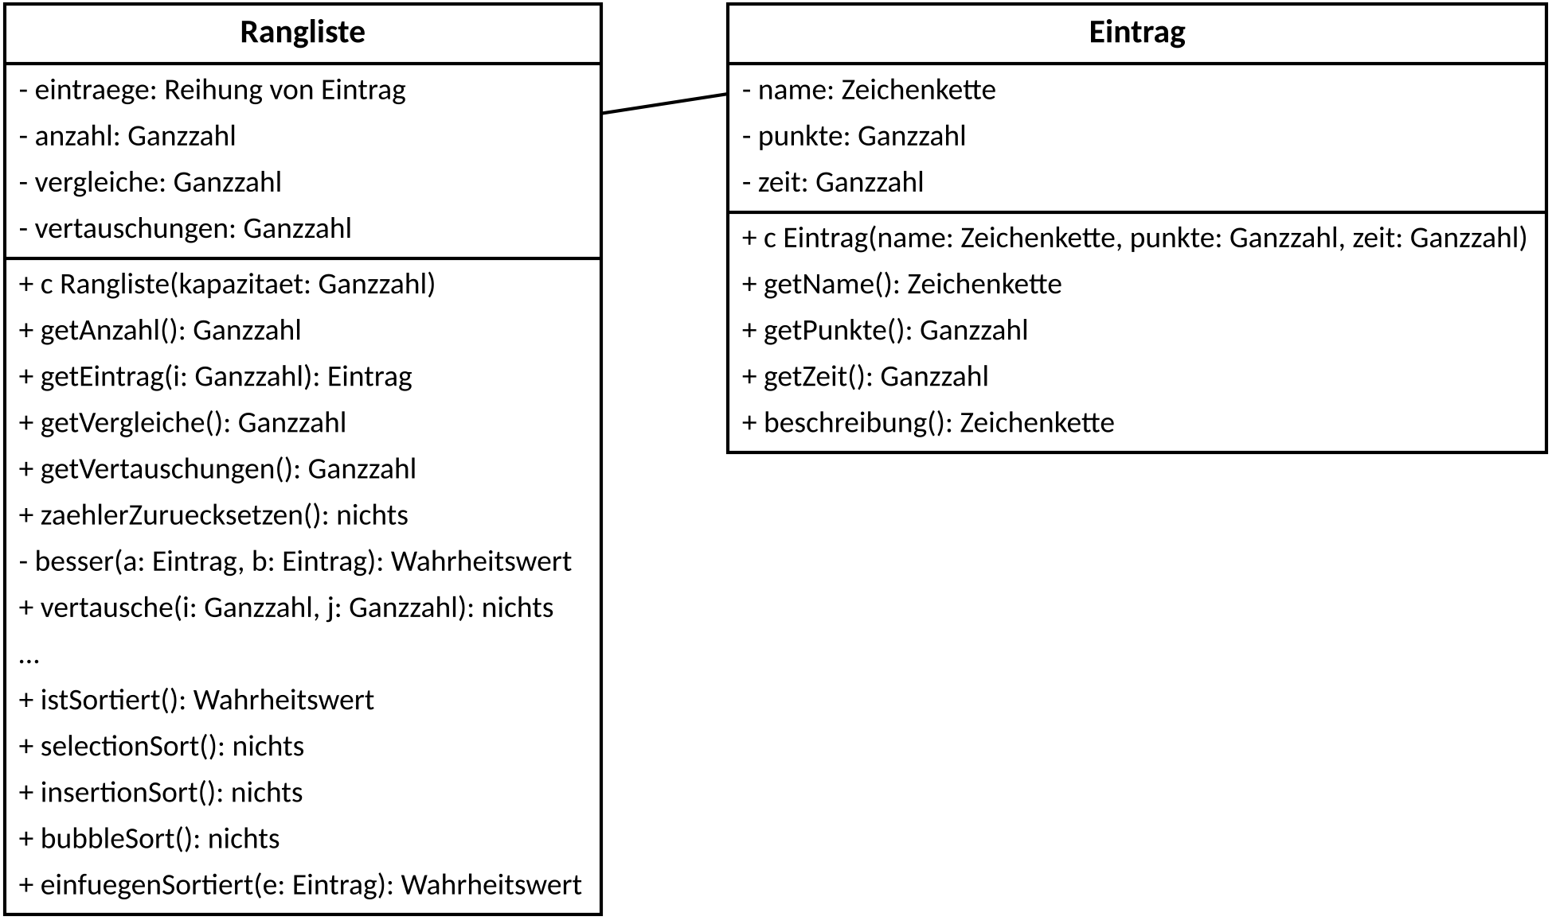
Abbildung 1: Klassenkarten (Ausschnitt bis Level 2.2)

private boolean besser(Eintrag a, Eintrag b) {
vergleiche++; // jeder Aufruf = 1 Vergleich
return a.getPunkte() > b.getPunkte(); // a gehoert weiter nach vorne
}

public void vertausche(int i, int j) {
Eintrag hilf = eintraege[i]; // Dreieckstausch:
eintraege[i] = eintraege[j]; // erst retten,
eintraege[j] = hilf; // dann ueberschreiben
vertauschungen++; // jeder Aufruf = 1 Vertauschung
}

Zähl-Regeln für Level 2.2: Beim Sortieren und sortierten Einfügen vergleichst du Einträge nur mit besser(…), die drei Sortierverfahren tauschen nur mit vertausche(…). Nur dann stimmen deine Zählerstände mit den Tests überein. besser ist strikt (>): Gleich gute Einträge sind nicht „besser“.

Aufgabe 1: Papier-Warm-up: Der Dreieckstausch PAPIER ★
Die Rangliste enthält Aria, Brann, Cyra, Dorn (Index 0 bis 3). Ausgeführt wird vertausche(1, 3).
a) | Gib nach jeder der drei Tausch-Zeilen an, auf welchen Eintrag hilf, eintraege[1] und eintraege[3] verweisen.

nach Zeile | hilf | eintraege[1] | eintraege[3]
Eintrag hilf = eintraege[i];
eintraege[i] = eintraege[j];
eintraege[j] = hilf;

b) | Eine Mitschülerin spart sich die Hilfsvariable: eintraege[i] = eintraege[j]; eintraege[j] = eintraege[i]; Gib an, was danach in der Rangliste steht, und erläutere, was mit Brann passiert ist.

Infoteil 2: Selectionsort – Sortieren durch Auswählen
- Idee: Suche im unsortierten Rest den besten Eintrag (Baustein Maximum mit Index!) und tausche ihn an den Anfang des Restes. Danach ist der Rest um eins kürzer.
- Nach dem Durchlauf mit i steht an Index i der endgültig richtige Eintrag. Für die letzte Position bleibt nur einer übrig – darum läuft i nur bis anzahl − 2.
- Getauscht wird höchstens einmal pro Durchlauf – und nur, wenn der Beste nicht schon an Position i steht.
Beispiel (Punkte; grün = endgültig sortiert):
 | Index 0 | Index 1 | Index 2 | Index 3 | Index 4 | Bemerkung
Start | 50 | 20 | 90 | 10 | 60
nach i = 0 | 90 | 20 | 50 | 10 | 60 | 90 ist der Beste, tauscht mit 50
nach i = 1 | 90 | 60 | 50 | 10 | 20 | 60 tauscht mit 20
nach i = 2 | 90 | 60 | 50 | 10 | 20 | 50 steht schon richtig: kein Tausch
nach i = 3 | 90 | 60 | 50 | 20 | 10 | 20 tauscht mit 10 – fertig

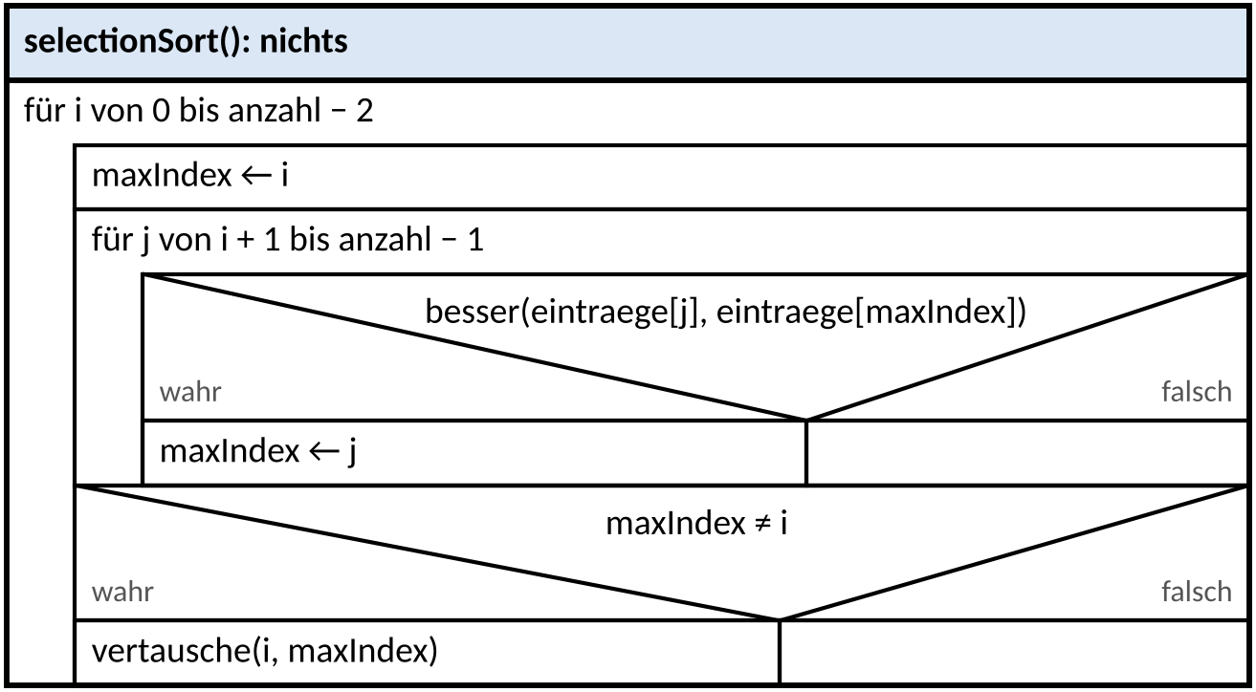
public void selectionSort() {
for (int i = 0; i < anzahl - 1; i++) {
int maxIndex = i;
for (int j = i + 1; j < anzahl; j++) {
if (besser(eintraege[j], eintraege[maxIndex])) {
maxIndex = j;
}
}
if (maxIndex != i) {
vertausche(i, maxIndex);
} // → Tabellenzeile
}
}

Tipp: Profis zerlegen: Eine Hilfsmethode indexDesBesten(ab: Ganzzahl): Ganzzahl sucht den besten Eintrag im Bereich ab … anzahl − 1. Dann besteht selectionSort nur noch aus einer Schleife mit einem Aufruf und einem Tausch. Erst kleine Bausteine, dann zusammensetzen – diese Technik hilft dir auch im Abitur.
Infoteil 3: Insertionsort – Sortieren durch Einfügen
- Idee: Wie beim Aufnehmen von Spielkarten. Der linke Teil (anfangs nur Index 0) ist sortiert. Der nächste Eintrag wandert durch Tauschen mit dem linken Nachbarn so lange nach links, wie er besser ist als dieser.
- Die innere Schleife hat zwei Abbruchgründe: Der Eintrag ist ganz vorne angekommen (j = 0) oder der linke Nachbar ist nicht schlechter.
- Gleich gute Einträge werden nicht getauscht (besser ist strikt).
Beispiel (grün = der bereits sortierte linke Teil):
 | Index 0 | Index 1 | Index 2 | Index 3 | Index 4 | Bemerkung
Start | 50 | 20 | 90 | 10 | 60
nach i = 1 | 50 | 20 | 90 | 10 | 60 | 20 bleibt (50 ist besser)
nach i = 2 | 90 | 50 | 20 | 10 | 60 | 90 wandert ganz nach vorne
nach i = 3 | 90 | 50 | 20 | 10 | 60 | 10 bleibt
nach i = 4 | 90 | 60 | 50 | 20 | 10 | 60 wandert zwei Plätze nach links

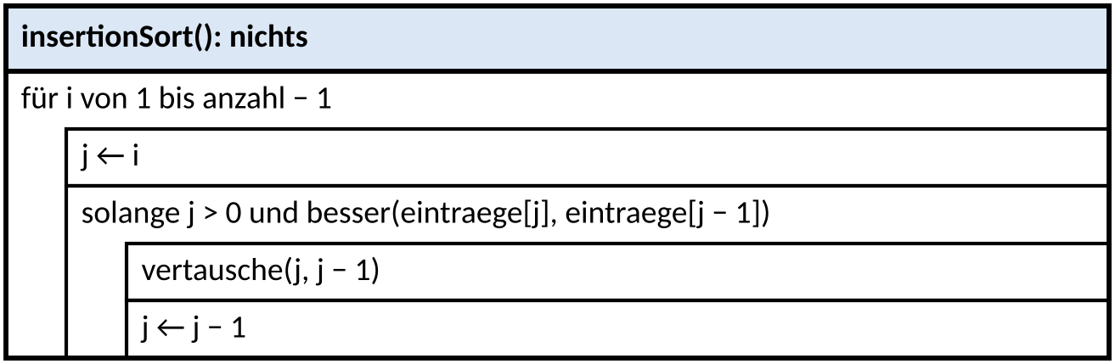
public void insertionSort() {
for (int i = 1; i < anzahl; i++) {
int j = i;
while (j > 0 && besser(eintraege[j], eintraege[j - 1])) {
vertausche(j, j - 1);
j--;
} // → Tabellenzeile
}
}

Infoteil 4: Bubblesort – Sortieren durch Aufsteigen
- Idee: Vergleiche immer zwei Nachbarn und tausche sie, wenn der rechte besser ist. Nach einem kompletten Durchlauf ist der schlechteste Eintrag ganz hinten angekommen – er ist wie eine Blase nach unten „gesunken“, die guten steigen nach oben.
- Nach jedem Durchlauf ist hinten ein Platz mehr fertig: Die innere Schleife wird um 1 kürzer.
- Abbruch: Gab es in einem Durchlauf keine einzige Vertauschung, ist die Liste sortiert – das Verfahren endet.
Beispiel (grün = hinten bereits endgültig):
 | Index 0 | Index 1 | Index 2 | Index 3 | Index 4 | Bemerkung
Start | 50 | 20 | 90 | 10 | 60
Durchlauf 1 | 50 | 90 | 20 | 60 | 10 | 4 Vergleiche, 2 Tausche
Durchlauf 2 | 90 | 50 | 60 | 20 | 10 | 3 Vergleiche, 2 Tausche
Durchlauf 3 | 90 | 60 | 50 | 20 | 10 | 2 Vergleiche, 1 Tausch
Durchlauf 4 | 90 | 60 | 50 | 20 | 10 | 1 Vergleich, kein Tausch → Ende

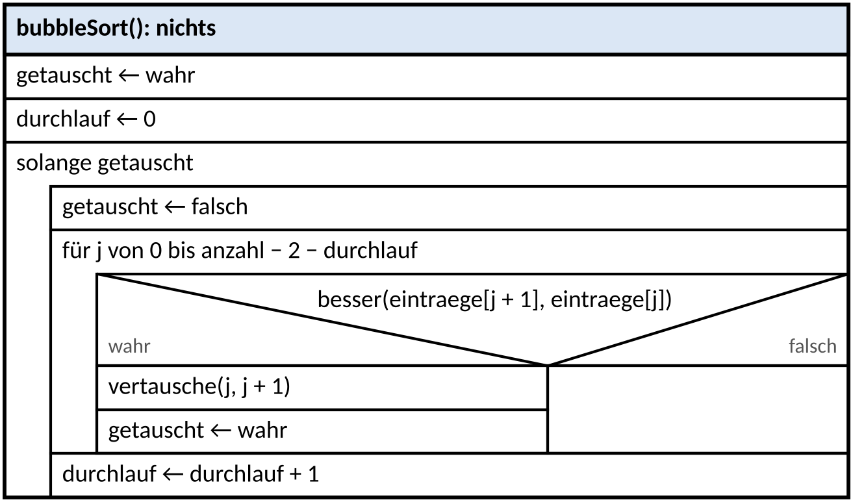
Java – zunächst ohne Abbruch (die innere Schleife wird schon kürzer). Den Abbruch mit getauscht baust du in Level 2.2 selbst ein – das Struktogramm zeigt, wie.
public void bubbleSort() {
for (int durchlauf = 0; durchlauf < anzahl - 1; durchlauf++) {
for (int j = 0; j < anzahl - 1 - durchlauf; j++) {
if (besser(eintraege[j + 1], eintraege[j])) {
vertausche(j, j + 1);
}
} // → Tabellenzeile
}
}

Achtung Abi: Sortierverfahren von Hand
- „Zustand nach jedem Durchlauf der äußeren Schleife“ heißt: eine Zeile pro Durchlauf – nicht pro Vertauschung.
- Insertionsort in Java: j > 0 muss vor dem Vergleich stehen. && wertet von links aus – sonst wird eintraege[-1] angefasst.
- Erkennungsmerkmale: Selectionsort sucht ein Extremum und tauscht weit; Insertionsort lässt einen Eintrag nach links wandern; Bubblesort vergleicht nur Nachbarn über die ganze (restliche) Liste.
- Absteigend oder aufsteigend? Lies die Aufgabe genau – oft unterscheidet sich nur ein Vergleichszeichen.

Aufgabe 2: Drei Verfahren, eine Rangliste – Trace PAPIER ★★
Fünf Einträge A bis E stehen mit diesen Punkten in der Rangliste: 50, 80, 30, 90, 70. Sortiert wird absteigend. Gib jeweils den Zustand nach jedem Durchlauf der äußeren Schleife an und zähle Aufrufe von besser und von vertausche mit (fortlaufende Summe).
a) | Selectionsort (Infoteil 2) – eine Zeile an der mit „// → Tabellenzeile“ markierten Stelle: | [3 BE]

nach … | Index 0 | Index 1 | Index 2 | Index 3 | Index 4 | Vergleiche (Summe) | Vertau­schungen (Summe)
Start | 50 | 80 | 30 | 90 | 70 | 0 | 0
i = 0
i = 1
i = 2
i = 3

b) | Insertionsort (Infoteil 3) – eine Zeile an der mit „// → Tabellenzeile“ markierten Stelle: | [3 BE]

nach … | Index 0 | Index 1 | Index 2 | Index 3 | Index 4 | Vergleiche (Summe) | Vertau­schungen (Summe)
Start | 50 | 80 | 30 | 90 | 70 | 0 | 0
i = 1
i = 2
i = 3
i = 4

c) | Bubblesort mit Abbruch (Struktogramm Infoteil 4) – Zeile je Durchlauf: | [3 BE]

nach … | Index 0 | Index 1 | Index 2 | Index 3 | Index 4 | Vergleiche (Summe) | Vertau­schungen (Summe)
Start | 50 | 80 | 30 | 90 | 70 | 0 | 0
Durchlauf 1
Durchlauf 2
Durchlauf 3
Durchlauf 4

d) | Vergleiche die drei Verfahren: Welches vertauscht am wenigsten, welches vergleicht am wenigsten? Begründe mit dem Aufbau der Verfahren. | [3 BE]

Kontrolle: Der Test experte_insertionSort_traceZaehlen in Level 2.2 benutzt genau diese Liste.
Aufgabe 3: Die Rangliste ordnet sich – Level 2.2, Teil 1 IDE ★ – ★★★
a) | Implementiere istSortiert(): wahr, wenn die Liste absteigend sortiert ist (gleiche Nachbarn erlaubt). Vergleiche hier direkt mit getPunkte() – istSortiert soll nicht mitzählen. Achte auf das letzte Nachbarpaar.

b) | Implementiere selectionSort() und insertionSort() nach den Infoteilen und bubbleSort() mit Abbruch nach dem Struktogramm.

c) | Vorhersage ohne Gerät: Das Hauptprogramm sortiert die Demo-Liste (1200, 800, 1500, 950, 600, 1100) mit insertionSort und gibt die Zählerstände aus. Wie viele Vergleiche und Vertauschungen erwartest du? Erst notieren, dann starten.

d) | Starte L22SortierTest. Die Tests prüfen das Ergebnis und die genauen Zählerstände – z. B. im besten Fall (schon sortiert) genau n − 1 Vergleiche bei Insertions- und Bubblesort.

Stufe | Tests in L22SortierTest beginnen mit …
★ Basis | basis_
★★ Erweiterung | erweiterung_
★★★ Experte | experte_

e) | Stopp: einfuegenSortiert folgt in Aufgabe 6. Bis dahin bleiben dessen Tests rot.

Tipp: Stimmt die Zahl der Vergleiche nicht? Dann vergleichst du irgendwo ohne besser – oder deine innere Schleife bricht nicht ab bzw. wird nicht kürzer. Die Meldung des Tests nennt die erwartete Zahl.
Aufgabe 4: Gleichstand! – Stabilität PAPIER ★★
Die Rangliste speichert die Einträge in der Reihenfolge, in der die Läufe beendet wurden. Bei Punktgleichstand soll der Eintrag vorne stehen, der die Punktzahl zuerst erreicht hat.
Index | 0 | 1 | 2 | 3
Eintrag | Aria 500 | Brann 800 | Cyra 500 | Dorn 800

a) | Gib das Ergebnis von Selectionsort und von Insertionsort an (nur die Namen). | [2 BE]

b) | Ein Sortierverfahren heißt stabil, wenn gleich gute Einträge ihre ursprüngliche Reihenfolge behalten. Entscheide für beide Verfahren, ob sie hier stabil arbeiten, und erläutere, welcher Schritt von Selectionsort die Reihenfolge von Aria und Cyra verändert. | [3 BE]

Denkanstoß: Ist Bubblesort stabil? Und was müsste man an Insertionsort ändern, damit es nicht mehr stabil ist? (Ein einziges Zeichen genügt.)
Aufgabe 5: Abi-Training: Verfahren erkennen PAPIER ★★★
Gegeben ist die Methode sortiere einer Hilfsklasse. Sie arbeitet auf einer Reihung von Ganzzahlen. Bearbeitungszeit wie im Abitur: ca. 2,5 Minuten pro BE.
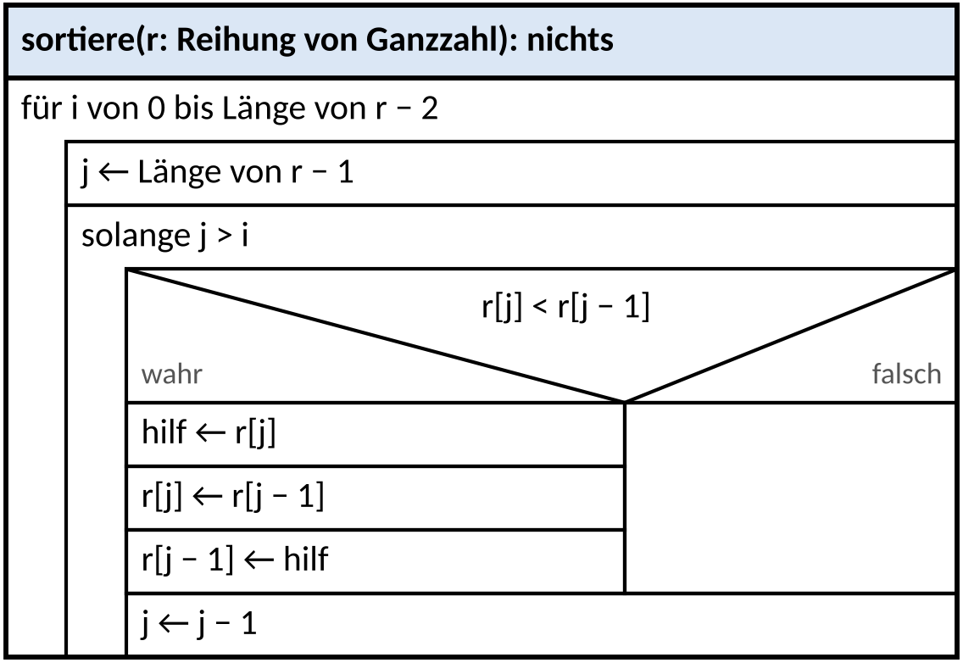
Abbildung 2: Die Methode sortiere

a) | Gib den Zustand der Reihung r = {7, 3, 9, 1, 5} nach jedem Durchlauf der äußeren Schleife an. | [3 BE]

nach … | r[0] | r[1] | r[2] | r[3] | r[4]
i = 0
i = 1
i = 2
i = 3

b) | Gib an, um welches der drei Sortierverfahren es sich handelt, und erläutere die Funktionsweise der Methode. Gehe dabei auf die Rolle der beiden Schleifen ein. | [5 BE]

c) | Gib an, wie oft die Bedingung r[j] < r[j − 1] für die Reihung aus a) geprüft wird und wie viele Vertauschungen stattfinden. | [2 BE]

d) | Gib an, wie die Methode geändert werden muss, damit sie absteigend sortiert. | [1 BE]

Infoteil 5: Sortiert einfügen
Ist die Rangliste schon sortiert und kommt ein neuer Eintrag hinzu, muss nicht neu sortiert werden. Es genügt ein einziger Einfüge-Schritt – wie bei Insertionsort, aber mit Verschieben statt Tauschen:
- Prüfe zuerst: Ist e null oder die Liste voll? Dann false.
- Beginne hinter dem letzten Eintrag (i = anzahl). Solange der linke Nachbar schlechter ist als e, schiebe ihn eine Stelle nach rechts: eintraege[i] = eintraege[i - 1].
- In die entstandene Lücke kommt e; anzahl wird erhöht. Bei Gleichstand stoppt das Schieben – e landet hinter gleich guten Einträgen (stabil).
Beispiel: Gwen (1000 Punkte) kommt in die Rangliste mit Kapazität 6:
 | Index 0 | Index 1 | Index 2 | Index 3 | Index 4 | Index 5 | Bemerkung
vorher | Cyra 1500 | Aria 1200 | Dorn 950 | Brann 800 | null | null
1. Vergleich | Cyra 1500 | Aria 1200 | Dorn 950 | Brann 800 | Brann 800 | null | Gwen besser als Brann: schieben
2. Vergleich | Cyra 1500 | Aria 1200 | Dorn 950 | Dorn 950 | Brann 800 | null | Gwen besser als Dorn: schieben
3. Vergleich | Cyra 1500 | Aria 1200 | Gwen 1000 | Dorn 950 | Brann 800 | null | nicht besser als Aria: Gwen in die Lücke

3 Vergleiche, 0 Vertauschungen. Zwischendurch steht ein Eintrag doppelt in der Reihung – das ist gewollt, er wird gleich überschrieben.

Aufgabe 6: Neu in der Rangliste – sortiert einfügen PAPIER → IDE ★★
a) | Hugo (950 Punkte) wird in die Rangliste vor Gwens Ankunft eingefügt (Cyra 1500, Aria 1200, Dorn 950, Brann 800). Gib die Reihenfolge danach und die Zahl der Vergleiche an. Begründe, warum Hugo hinter Dorn landet. | [2 BE]

b) | Ergänze die Lücken – ohne Gerät. | [4 BE]

1 public boolean einfuegenSortiert(Eintrag e) {
2 if (_______________________________________) {
3 return false;
4 }
5 int i = __________;
6 while (i > 0 && _____________________________________) {
7 eintraege[i] = ____________________;
8 i--;
9 }
10 ____________________ = e;
11 ____________________;
12 return true;
13 }

c) | Tippe deine Lösung in die IDE ab und starte L22SortierTest. Jetzt sollten auch alle Tests zu einfuegenSortiert grün werden – auch experte_einfuegenSortiert_ohneVertausche.

d) | Erläutere, warum man fünf Einträge auch sortieren kann, indem man sie nacheinander mit einfuegenSortiert in eine leere Liste einfügt. Welches Sortierverfahren steckt dahinter? | [2 BE]

🎯 Im Lab üben: Level 2.2 „Ordnung im Ranking – Selection-, Insertion-, Bubblesort“ – Punkte gibt es dort automatisch
Das Lab-Level 2.2 im Algo Quest Lab (algoquest.frankjuchim.de) passt zu diesem Blatt. Die Aufgaben werden automatisch geprüft, Punkte gibt es beim ersten Lösen. Das IDE-Level 2.2 programmierst du weiterhin in der Online-IDE.
Zum Festigen: Der Trainingsplatz von Welt 2 stellt Zufallsaufgaben – je ein Durchlauf Bubble-, Selection- oder Insertionsort.

Für Schnelle: Der dümmste Sortieralgorithmus der Welt
BogoSort mischt die Liste zufällig und prüft mit istSortiert(), ob sie zufällig sortiert ist. Falls nicht: wieder mischen. Und wieder …
- Denkanstoß: Wie viele verschiedene Reihenfolgen gibt es für 5 verschiedene Einträge? Wie viele Mischversuche braucht BogoSort dann ungefähr im Mittel? Und bei 10 und bei 20 Einträgen? Schätze ab, wie lange 20 Einträge bei 100 Millionen Versuchen pro Sekunde dauern.
- Implementiere bogoSort() in der Rangliste: Mischen mit vertausche(i, Zufallsindex) für jede Position i, Zufallsindex mit (int) (Math.random() * anzahl). Zähle die Versuche. Probiere 5, dann 8 Einträge (nicht mehr!).
- Sortiere die Rangliste alphabetisch nach Namen mit Insertionsort: Vergleich mit compareTo. Warum geht < bei Zeichenketten nicht?
Side-Quest: freiwillig und ohne Punkte.

